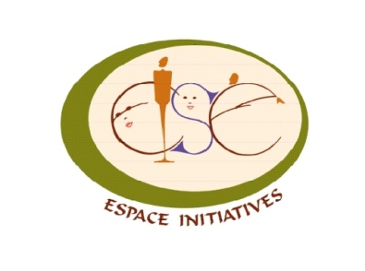
FABRIQUE D'INITIATIVES CITOYENNES DU PAYS DE MIREPOIX

Présentation du territoire
Le Pays de Mirepoix
Le Département de l’Ariège s’étend de la bordure sud de la plaine toulousaine aux sommets des Pyrénées : au Sud, il est frontalier avec l’Espagne et la Principauté d’Andorre, à l’Ouest avec le département de la Haute Garonne, à l’Est avec les département de l’Aude et des Pyrénées Orientales.

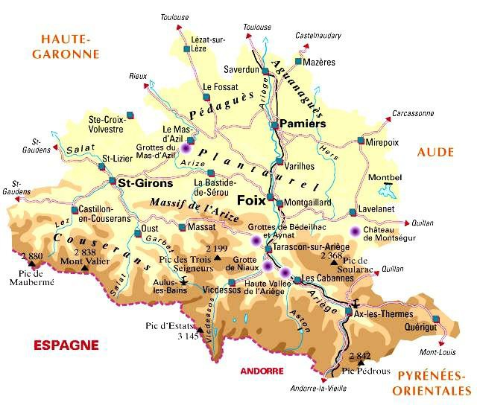
Le Pays de Mirepoix est située à l’Est du département de l’Ariège et à la frontière de l’Aude. Cette situation à l’interface de deux départements lui confère une richesse patrimoniale, culturelle et paysagère. Il compte aujourd'hui 33 communes et est composé d'une population de 10332 habitants.

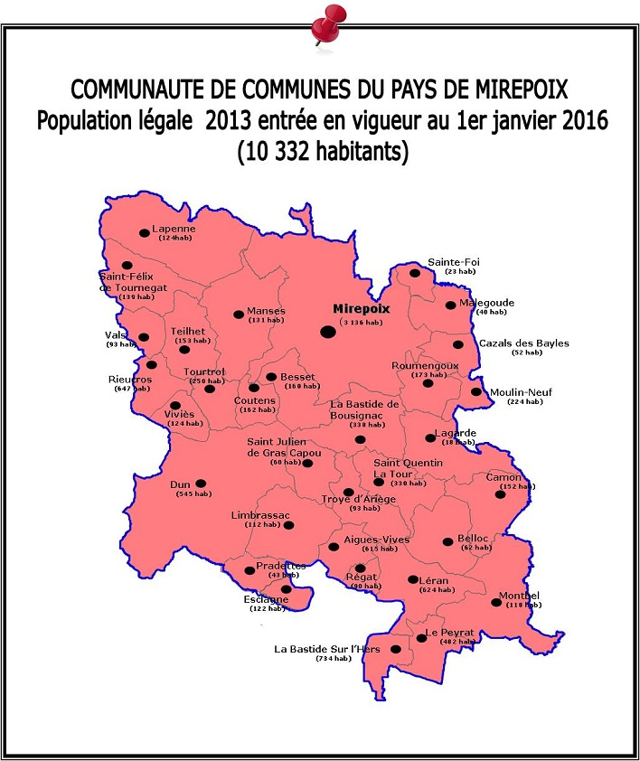

L’organisation spatiale
L’organisation spatiale de la Communauté de communes se structure autour de Mirepoix, chef lieu de Canton. Elle dispose des services administratifs, scolaires, commerces, associations, structures de sports et loisirs… Mirepoix se caractérise par une organisation autour de son centre ancien et sa bastide médiévale. Au fil du temps, Mirepoix s’est développée et étalée avec la création de plusieurs lotissements tout en conservant son centre ancien.
Les autres communes se structurent autour d’un centre bourg plus ou moins distinct constitué de l’église, de la mairie et de certains services (boulangerie, bar, école) dans quelques communes qui tendent à se distinguer Léran par exemple). La commune est composée autour d’un bourg centre organisé, soit avec une organisation linéaire de type « village rue » (saint Quentin la Tour). En dehors du centre bourg, l’organisation se caractérise par un habitat rural regroupé en plusieurs hameaux formant ainsi des communes très éclatées sur de grandes superficies (excepté Moulin Neuf) composées de fermes et de bâtiments agricoles et séparés par des espaces agricoles ou boisés. L’habitat récent a été construit autour des centres bourgs et des hameaux anciens caractérisé par son style architectural. Malgré tout, les communes ne disposent pas toutes d’un PLU mais elles ont plutôt réussi à maîtriser l’urbanisation de façon cohérente.
La population
Le territoire comprend 10332habitants en 2012 avec des disparités de population d’une commune à l’autre (de 28 à 3242 habitants) avec une prédominance pour Mirepoix, commune principale de la Communauté de Communes. La population est en augmentation de façon modérée avec des tendances similaires au département. L’Ariège voit sa population augmenter du fait de l’installation de nouveaux arrivants attirés par la proximité du pôle toulousain, un accès facilité avec une structuration autour de Toulouse et le long des axes de communication.
Cela se traduit par un solde migratoire positif (1.22%) à contrario du solde naturel (-0.32%). La Communauté de Communes du Pays de Mirepoix suit ces tendances de façon plus limitée avec un solde migratoire positif (0.84%) et un solde naturel négatif (-0.47%) avec une faiblesse des naissances compensées par un recul de la mortalité.

L’âge de la population
La population ariégeoise est structurellement âgée et son vieillissement se poursuit avec un âge moyen dépassant de 42.9 ans en 1999 à 43.5 ans en 2006 (contre 41.1 en Midi Pyrénées). Mais ce phénomène est général et le vieillissement est moins rapide en Ariège que dans la plupart des départements de la région Midi Pyrénées. Les structures familiales évoluent sous le double effet du vieillissement de la population et du comportement des couples (unions plus tardives, séparations plus fréquentes..). Ainsi, les couples avec au moins un enfant sont relativement moins nombreux qu’en 1999 (43% en 2006 contre 48% en 1999).
Comme précédemment, la répartition de la population par âge de la Communauté de Communes en 2009 est semblable à celle du département. Elle se caractérise par une faiblesse des populations de 15 à 29 ans plus mobiles quittant le territoire pour poursuivre leurs études dans les villes universitaires ou entrer dans la vie active. Les plus de 75 ans sont à la recherche de services d’où une plus grande présence à Mirepoix afin de limiter au maximum les déplacements. Mirepoix se caractérise par une répartition plutôt équilibrée de la population avec une majorité de 30 à 74 ans et une augmentation des 45-59 ans correspondant aux enfants du baby boom et des plus de 75 ans comparé aux autres communes (proximité de services). Le territoire est donc vieillissant avec une fuite des jeunes que l’arrivée de population dont les retraités ne permet de compenser.
Les personnes de plus de 60 ans sont à la recherche de la tranquillité en milieu rural. Ils sont originaires de la région et d’autres régions de France ou s’installent de façon permanente dans leurs résidences secondaires. L’indice jeunesse de 0.76 confirme ces éléments et traduit une part plus importante de plus de 60 ans que de moins de 20 ans dans le territoire de la communauté de communes et du département. L’accroissement des personnes âgées est lié à l’augmentation de l’espérance de vie, un vieillissement plus accentué par l’effet de l’exode des jeunes et une faible fécondité qui n’arrive pas à compenser le vieillissement de la population.

Les nouveaux arrivants
Malgré une faible densité l’Ariège se repeuple et attire de la population. Les espaces ruraux sont de nouveaux attractifs avec une recherche de calme, de tranquillité, d’un autre cadre et qualité de vie se caractérisant par un environnement préservé avec de faibles nuisances urbaines (bruit, pollution, trafic automobile..). Même si les mouvements migratoires touchent l’ensemble du département certains secteurs semblent privilégiés tel que le long de la RN 20, les aires urbaines de Pamiers et Foix, les communes situées proche des sorties d’autoroutes (A64)… La population est donc inégalement répartie sur le département.
La Communauté de Communes a bénéficié de l’arrivée de population du fait de sa relative proximité avec Pamiers et Foix. Elle a permis à certaines communes de ne pas disparaître, c’est le cas de Pradettes qui était arrivée à 7 habitants. Le territoire fait face à des mouvements de population ( de 1990-1999 à 1999-2006) avec une concentration dans le sud et l’ouest du territoire intercommunal et une diminution de la population au nord se développant le long des axes de communication principalement en direction de Pamiers.
Les nouveaux arrivants sont caractérisés par des couples avec ou sans enfants et des retraités.
Leur installations dans une commune dépend de la présence de services sociaux, scolaires notamment pour les couples avec enfants, la quête de l’habitat individuel (pavillon avec jardin), les coûts de fonciers relativement attractifs notamment pour les jeunes ménages les amenant ainsi à s’éloigner des villes centres et augmentant les trajets domicile/travail. Les retraités s’installent soit dans une petite commune à la recherche de calme soit dans le centre bourg privilégiant la proximité aux services limitant ainsi les déplacements sur Mirepoix. Les étrangers et surtout les anglais sont à la recherche d’un cadre de vie caractérisé par le beau temps, la gastronomie, les paysages… Ils permettent de créer une diversité de population, d’amener une richesse culturelle mais la barrière de la langue peut devenir un obstacle à leur intégration. Depuis peu, on constate une récession de l’engouement anglais, due en particulier à leur situation financière de moins en moins avantageuse.

L’économie
Le territoire est marqué par une activité industrielle autour du textile dans le bassin de Laroque d’Olmes et Lavelanet, aujourd’hui fortement réduite en raison de l’importation de textile venant des pays étrangers et de la délocalisation. Le territoire connaît une grande crise (chômage et fermeture d’usines) mais l’impact sur le territoire de la Communauté de communes du Pays de Mirepoix est moindre.
La Communauté de communes du Pays de Mirepoix a réussie à se relever et attirer des entreprises du fait de son attractivité plusieurs entreprises se sont implantées sur le territoire pour arriver aujourd’hui à un total de 340 dans le secteur industriel, commercial, de services, artisanal et agricole.
Depuis la création de l’autoroute A66 et les infrastructures qui ont suivies (Zones d’activités notamment), l’Ariège a repris du souffle, tant sur le plan économique que démographique, en particulier le long de la RN 20. Le département possède en effet de nombreux atouts que le renforcement de cet axe a rendu accessible y compris progressivement sur ses branches dont le Pays de Mirepoix fait partie : positionnement géographique du territoire (situation entre Toulouse, Carcassonne, Espagne), disponibilité foncière à proximité de Toulouse avec desserte adaptée (atout essentiel dans un contexte de saturation progressive de l’aire urbaine), présence de plusieurs espaces économiques permettant le développement du tissu local ou l’accueil de nouvelles entreprises (Zone d’Activités de Tourtrol et Mirepoix).
Ainsi, l’ensemble du département enregistre une forte croissance de création d’activités, se positionnant parmi les 10 premiers départements de France en 2008 en ce qui concerne la création d’entreprises.
Le département enregistre des modifications en terme d’emplois avec un recul de l’agriculture (-18.01% entre 1999 et 2006) et de l’industrie et à contrario d’une tertiarisation de l’emploi avec de nombreux emplois développés dans le commerces et les services.
Malgré cette reprise de dynamique, une part non négligeable de personnes est au chômage (12.5%) avec un taux supérieur à la moyenne départementale (11.1%).

La Communauté de communes profite aussi de l’arrivée de nouvelles populations avec une économie qui se structure autour de l’agriculture, du commerce et de l’artisanat d’art celui-ci assez développé sur Mirepoix. Le secteur agricole est organisé autour de l’élevage, de la culture céréalière et de la polyculture avec le constat d’une diminution du nombre d’exploitations mais le maintien de la superficie agricole utile. Le secteur industriel très affecté par la grande érosion du textile a généré un chômage important sur ce bassin d’emplois. Il est part ailleurs difficile de retrouver ou trouver un emploi dans un territoire ou le secteur tertiaire prédomine. Heureusement, le commerce est fortement développé notamment à Mirepoix avec des structures commerciales diversifiées créant une forte dynamique dans la commune. La présence de commerces participent à la qualité de vie quotidienne et favorise le développement touristique car la clientèle aime pouvoir disposer de nombreux services en vacances. Le tourisme est une des activités principale du territoire labélisé Pays d’Art et d’Histoire, lié à la richesse naturelle, architecturale, culturelle, humaine : églises, châteaux, bastides médiévales, villages fortifiés, petit patrimoine (croix, lavoirs..) mais aussi à l’environnement et au cadre naturel permettant de développer des activités de pleine nature : randonnées pédestres (voie verte, St Jacques, GR7..), équestres, sports nautiques (Lac de Montbel 570 hectares) et la proximité d’une station de ski (Monts d’Olmes). L’offre culturelle est également riche (médiathèque, cinéma, spectacles, festivals..) et les animations diversifiées (marchés traditionnels, brocante…)
Le Pays de Mirepoix est classé en Zone de Revitalisation Rurale (ZRR) et en Bassin d'Emploi à Redynamiser (BER).

La Communauté de Communes du Pays de Mirepoix
C’est dans ce territoire spécifique que s’est constituée le 6 décembre 1994, la communauté de communes du Pays de Mirepoix regroupant au départ 14 communes pour arriver aujourd’hui à 33 communes.
La création en communauté de communes s’est concrétisée autour de l’attribution de compétences, constituant le socle commun des communes adhérentes.
Les compétences obligatoires sont :
- L’aménagement de l’espace communautaire (sentiers de randonnées, élaboration d’un projet de territoire…), les actions de développement économique (zones d’activités, soutien au commerce…)
- Le développement touristique (office de tourisme intercommunal, promotion et animation touristique…)
- L’élimination et la valorisation des déchets ménagers et assimilés (gestion, collecte, traitement, déchèterie…)
- La politique du logement social d’intérêt communautaire et les actions en faveur du logement des personnes défavorisées
- La voirie (création et aménagement d’intérêt communautaire)
La Communauté de communes exerce aussi des compétences optionnelles :
- L’action sociale d’intérêt communautaire qui comprend le développement social (chantier d’insertion, service pour les personnes âgées, l’Espace d’Initiatives Sociales et Economiques) et la petite enfance-jeunesse (activités socio-éducatives, gestion des ALAE, ALSH, crèche intercommunale)
- L’aide aux communes, le cadre de vie (embellissement des villages.)
- Le développement culturel et les animations via des lectures publiques, un cyber base, les transports à la demande
- La prise en charge du contingent incendie des communes adhérentes
- L’élaboration d’un plan destiné à définir les modalités de capture des animaux domestiques errants
L’ensemble de ces compétences est soit géré directement par la collectivité ou délégué à des associations. C’est le cas par exemple de l’office de tourisme intercommunal et de l’Espace d’Initiatives Sociales et Economiques (EISE) qui ont été délégués.

L'ESPACE INITIATIVES SOCIALES ET ECONOMIQUES DU PAYS DE MIREPOIX

L’EISE est situé :
1.bis chemin de la mestrise
09 500 MIREPOIX
Tel : 05 61 69 02 80
Fax : 05 61 69 02 89
Courriel : espace-initiativesmirepoix@orange.fr
www.espace-initiativesmirepoix.com
Accueil du public :
Lundi : 9h00-12h30/ 13h30/17h
Mardi : 9h00-12h30/ 13h30/17h
Mercredi : 9h00-12h30/ 13h30/17h
Jeudi : 9h00-12h30/ 13h30/17h
Vendredi : 9h00/12h
Total d’heures d’ouverture au public : 31 heures hebdomadaires
Heures d’ouverture des services de l’EISE
Lundi : 9h00-12h30/13h30-19h00
Mardi : 9h00-12h30/13h30-19h00
Mercredi : 9h00-12h30/13h30-19h00
Jeudi : 9h00-12h30/13h30-19h00
Vendredi : 9h00-12h30/13h30-19h00

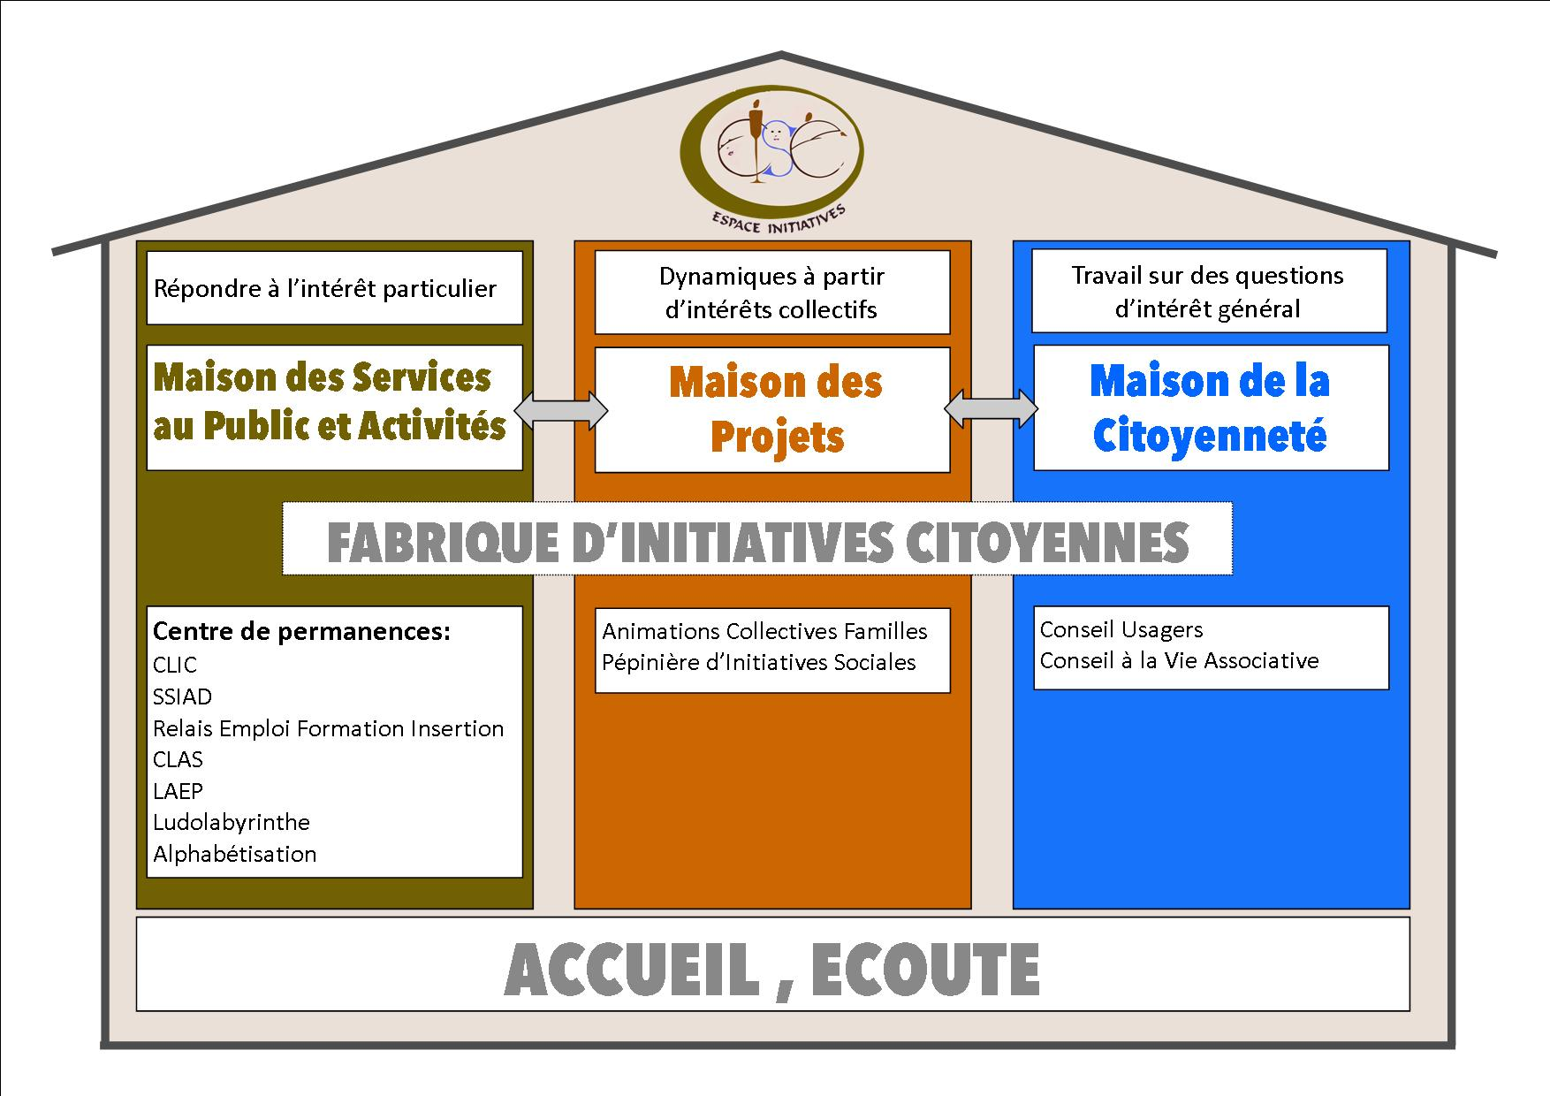

L'Association est administrée par un Conseil d'Administration composé de 18 membre.
L'équipe professionnelle est composée de 26 salariés (13.5ETP). le budget de l'association est de 750 000 € Annuel.

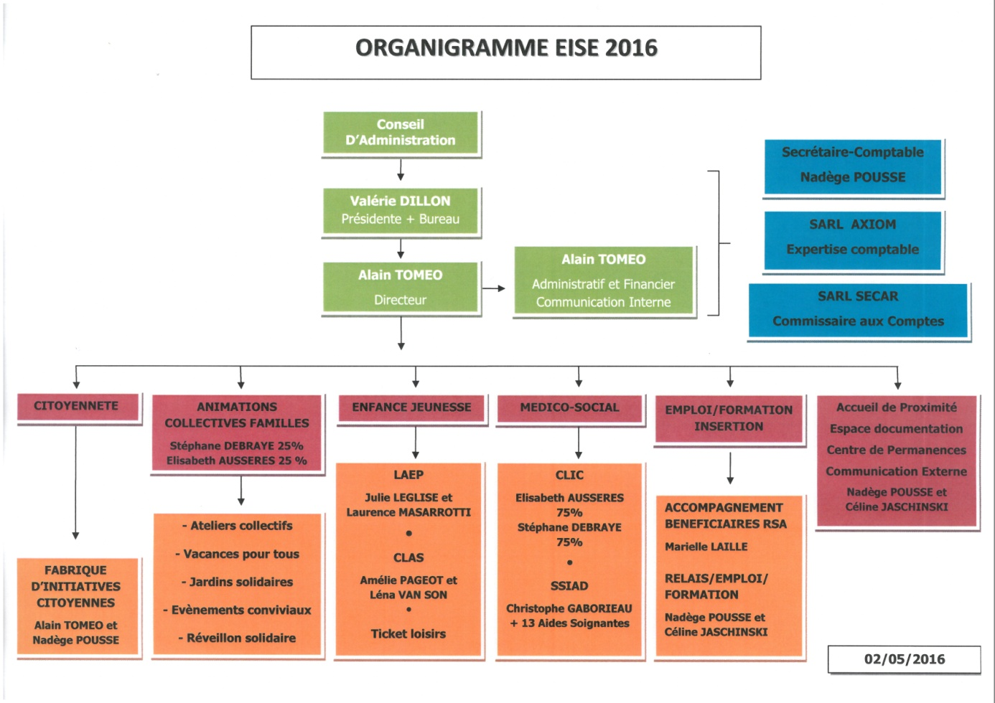

Conventions et contrats de projets entre l’Association et :

- La Caisse d’Allocations Familiales de l’Ariège

  - Contrat de projet sur la base d’un agrément « Animation de la Vie Locale » signé pour la période du 1er janvier 2013 au 31 décembre 2016
  - Convention Animation Collective Familles.
  - Convention pour le Contrat Local d’Accompagnement à la Scolarité
  - Convention pour le Lieu d’Accueil Parents Enfants

- La Communauté de communes du Pays de Mirepoix
- Convention de mise à disposition des locaux et de prise en charge de l’entretien et des fluides (eau, gaz, edf)
- Convention sur le plan de financement du service du CLIC
- convention sur le plan de financement du LAEP

- Le Conseil Départemental de l’Ariège

- Convention pour le CLIC
- Convention pour l’accompagnement des bénéficiaires du RSA
- Convention pour le Contrat Local d’Accompagnement à la Scolarité
- Convention pour le Lieu d’Accueil Parents Enfants

- Le Conseil Régional Midi Pyrénées

- Convention dans le cadre du Programme du Fonds Social Européen « Relais Emploi Formation »

- DDCSPP
- Convention pour le Contrat Local d’Accompagnement à la Scolarité

- Agence Régionale de Santé
- Convention pour le Service de Soins Infirmiers à Domicile

- Centre Hospitalier du Pays d’Olmes
- Convention pour la mise en œuvre de l’Equipe spécialisée Alzheimer
- Convention Accueil de jour Alzheimer

- Mutualité Sociale Agricole
- Convention pour le Lieu d’Accueil Parents Enfants

- Mairie de Mirepoix
- Convention de mise à disposition de locaux
- Etat
- Convention Maison de Service au Public

Les partenaires
- AJE ‘- association des Jeunes pour l’Emploi
- AIPD – Association Information Prévention Drogue
- ASJOA – Association de Soutien Judiciaire et d’Orientation de l’Ariège
- CAF – caisse d’Allocations Familiales
- CPAM – Caisse Primaire d’Assurance Maladie
- CRAM –Caisse Régionale d’Assurance Maladie
- SISPAH- Service d’Insertion professionnelle pour Adultes Handicapés
- CAP EMPLOI – Service d’Insertion Socioprofessionnelle pour Adultes Handicapés
- CMP Enfants – Centre Médico-Psychologique Enfants
- Centre de planification er d’éducation familiale du Conseil Général
- APEA- association des psychologues de l’Ariège
- INSTEP – Lieu ressources Léo Lagrange
- Mission locale
- MSA
- Maison de l’Habitat
- Association Ariège Alphabétisation
- Association Espéranto
- Association Empreintes
- SEL- Système d’Echange Local
- SESSAD
- Maison de la Solidarité

Historique et évolution

La forme juridique de l’Espace d’Initiatives Sociales et Economiques du Pays de Mirepoix (EISE) est celle d’une association créée en juillet 2001 par une volonté politique des élus de la Communauté de Communes du Pays de Mirepoix.
Cette association a pour objet social :
- De participer à l’évaluation des besoins sociaux sur la Canton de Mirepoix
- De contribuer à la coordination et à la concertation des différents acteurs socio-économiques
- De mettre en œuvre des actions sociales, médico-sociales en fonction demandes exprimées et des besoins ressentis, en direction de :
- La petite enfance
- L’enfance
- La jeunesse
- La famille
- Les demandeurs d’emploi
- Les personnes âgées
- Les personnes en situation d’handicap
- De favoriser les échanges, de développer les liens sociaux
- De participer au développement économique du secteur (par l’emploi, la formation et le développement d’activités)
L’EISE est un lieu d’accueil et d’information ouvert à l’ensemble de la population, comprenant une grande polyvalence services (centre de permanences de divers organismes et un centre de ressources sur l’emploi et la formation).
Il remplit les fonctions et les missions d’un centre social, avec le développement d’activités et de services favorisant la participation de la population et les solidarités locales.
Cet espace se veut également un carrefour de rencontres, un lieu de soutien à la vie associative, un lieu d’animation de la vie locale, un lieu d’expérimentation et de soutien aux initiatives sociales et économiques, un lieu de service aux entreprises et aux porteurs de projets.
Dès 1999, un projet de plate-forme de services partenarial est élaboré par la Communauté de Communes du Pays de Mirepoix. Ce projet prévoit de rassembler tant les services publics que les services de l’emploi et de la formation. A cet effet, un diagnostic a été réalisé.
Celui-ci a permis de révéler certaines faiblesses concernant les caractéristiques sociales et économiques de territoire :
- Un manque de communication et de concertation entre les divers acteurs sociaux existants (d’où un certain cloisonnement des services
- Une part de la population en situation de précarité et d’exclusion (crise de l’industrie textile)
- Un affaiblissement des solidarités traditionnelles et des liens sociaux
- Des services aux personnes peu développés et certains services inexistants
- Des mesures d’aides à l’emploi ou des dispositifs d’insertion insuffisamment mobilisés
- Des difficultés d’accès à l’information pour les personnes isolées et à l’intégration dans la vie locale pour les nouveaux arrivants
- Une population vieillissante nécessitant de nouveaux services
Le projet initial prévoit alors deux grands pôles : un pôle social et un pôle économique avec la volonté de faire participer les habitants du territoire. C’est une démarche qui veut orienter les pratiques professionnelles en faveur du « vivre ensemble ». C’est l’occasion de mettre en œuvre une nouvelle formule permettant de dépasser les limites (chaque institution fonctionnait indépendamment des autres) relevées à l’époque, formule qui pourrait être le partenariat. La notion de participation des habitants doit tenir une place importante. C’est idée de « prendre part », que l’on retrouve dans le terme partenariat semble devoir s’imposer.
Dans cet objectif, la Communauté de Communes du Pays de Mirepoix saisit l’opportunité d’acquérir un terrain appartenant au diocèse afin de construire dans un même bâtiment à la fois des locaux pour elle mais également des locaux pour la future association EISE.
L’association EISE fut créée en juillet 2001. La motivation première des élus à créer cette association est la participation d’habitants qui ne peut s’exprimer dans une collectivité comme la Communauté de Communes ; de plus la Caisse d’Allocations Familiales de l’Ariège ne pouvait accorder son agrément de centre social sur le territoire qu’à une association. En effet, l’association par définition représente la forme juridique la plus appropriée pour la mise en œuvre des fonctions du centre social.

Dès le démarrage est crée un centre social ainsi qu’un pôle emploi/formation. Une personne est recrutée pour « lancer » le centre social ; son poste est financé à mi-temps par la CAF et une convention avec le Conseil général de l’Ariège pour le suivi des bénéficiaires du RMI permet de financer l’autre mi-temps. Parallèlement deux conventionnements sont mis en place l’un avec l’ANPE qui met à disposition un « emploi jeunes » chargé de l’accueil et pôle emploi/formation, l’autre avec le Conseil Général de l’Ariège et la DDASS pour la mise

en œuvre du CLIC (Centre Local d’Information et de Coordination Gérontologique) qui emploie deux personnes
L’idée de conventionnement avec des collectivités locales et l’Etat est que chacune dans sa mission respective doit contribuer à dynamiser les missions du centre social, l’une sur le versant intergénérationnel, l’autre sur l’aide aux plus démunis grâce à des actions de solidarité ;
Aujourd’hui plusieurs services sont venus compléter l’offre de l’EISE :
- Soutien à la parentalité avec la mise en place d’un LAEP ; deux salariées à temps partiels
- Un Contrat Local d’Accompagnement à la Scolarité ; deux salariées à temps partiel
- Accompagnement des bénéficiaires du RSA (100 personnes) ; une salariée à temps plein
- Un service de soins infirmiers à domicile ; un cadre infirmier et treize aides soignantes à temps partiel
- Une Pépinière d'Initiatives Sociales
- Un point d’appui Maison Commune Emploi Formation

LA FABRIQUE d'INITIATIVES CITOYENNES

L'AXE 3 de son projet social : Adapter les réponses à la demande sociale du territoire en favorisant la participation citoyenne porte l'ambition de l'EISE à donner le pouvoir d'agir aux habitants. Pour atteindre cet objectif, un travail préalable de diagnostic a été réalisé en partenariat avec l'Université du Mirail de Toulouse avec des étudiants en licence professionnelle "Entreprises et Développement Local". Ces travaux ont donné lieu à 3 rapports :
- Comment mettre en place un contexte favorable à l'émergence d'un développement local ?
- comment mettre en place une démocratie participative au niveau local ?
- diagnostic social du Canton de Mirepoix : le regard des acteurs
A l'issu de ces diagnostics, il a été validé par la Conseil d'Administration l'organisation des 1eres Rencontres Citoyennes en Pays de Mirepoix du 27 au 30 Mai 2015 ; le thème de ces rencontres était : comment faire pour favoriser la participation des habitants à la vie de notre territoire ? 300 personnes ont participé tout le long de la semaine à cette manifestation. (Compte rendu des rencontres citoyennes en annexe)
Les échanges et les idées issues des groupes de travail ont fait émerger l'idée de mettre en place un outil permettant de poursuivre le travail tout au long de l'année et pouvant accompagner des initiatives citoyennes.
En janvier 2016, l'EISE a mis en place la Pépinière d'Initiatives Sociales et Economiques (http://eisemirepoix.wix.com). Ce service a été conçu et bâti avec les associations du territoire, les habitants, les usagers de l'EISE, les élus du territoire. C'est un espace de dialogue et de débats qui favorise l'expression de propositions et soutient la mise en œuvre d'initiatives sociales répondant aux besoins du territoire. (Charte en annexe)
Parallèlement à nos travaux, l'Etat dans le cadre du premier comité interministériel à l'égalité et à la citoyenneté le 6 Mars 2015 a démontré son engagement auprès des associations pour promouvoir , les valeurs de notre République. Le Ministre de la Ville, de la Jeunesse et des Sports, Patrick Kanner, a présenté en Novembre 2015, le dispositif des Fabriques d'Initiatives Citoyennes (circulaire n°DJEPVA/DIR/2015/219 du 22 juin 2015 relative à la mise en œuvre des mesures jeunesse, éducation populaire et vie associative du CIEC DU 6 mars 2015). 23 fabriques d'initiatives citoyennes ont vu le jour en 2015.
Le Ministère a rendu public le nouveau appel à projet pour l'année 2016.
C'est dans ce cadre que l'EISE propose sa candidature. L'objectif principal de cette candidature réside sur le souhait de développer et enrichir la Pépinière d'Initiatives mise en place en ce début d'année.
La Fabrique d'Initiatives Citoyennes comprend 5 axes :
- EXPRIMER
- CO-CONSTRUIRE
- VALORISER
- FORMER
- MUTUALISER
Ces 5 axes sont complémentaires et sont inter dépendants.

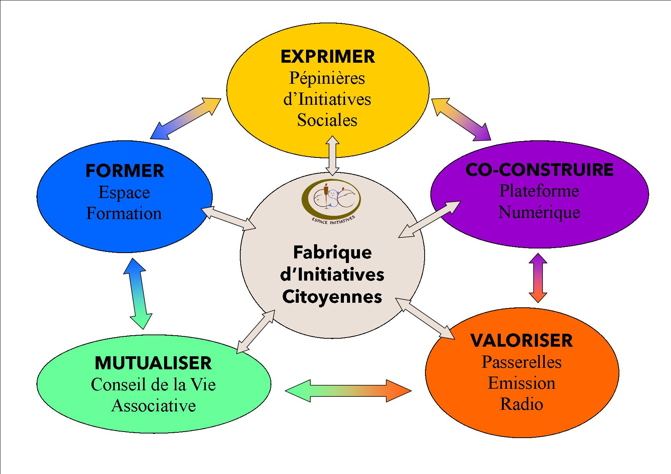

- EXPRIMER
Cet axe poursuit le travail mené à travers la Pépinière d'Initiatives Sociales. espace de dialogue et de débats, elle favorise l'expression de propositions et soutient la mise en oeuvre d'initiatives sociales répondant aux besoins du territoire. ses principes et ses valeurs sont définies dans une charte signée par chacun de ses membres.
Fonctionnement :
Les partaicpants proposent des thèmes validés collectivement. des groupes de travail sont consitués à partir de ces thèmes. les groupes de travail émettent des projets validés par le comité de pilotage.
Une coordination est assurée pour l'ensemble de ces travaux.
Gouvernance :
Un comité de pilotage est mis en place. son rôle est de valiser le fonctionnement de la pépinière, valider les projets proposés par les groupes de travail. il se réunit une fois par trimestre. il est composé de :
- la Présidente de l'EISE
- des membres du CA de l'EISE
- le directeur de l'EISE
- la coordonatrice de la Pépinière
-un représentant de la CAF
- un représentant de la DDCSPP de l'Ariège
- un représentant de la Communauté de Communes du Pays de Mirepoix
- des représentants des membres de la Pépinière
Des personnes physiques ou morales peuvent y être invitées en tant que partenaire extérieur. un représentant de l'Association le Temps d'Agir est invité à ce titre afin de faciliter les animations qui lui sont confiées.

La coordination :

La coordiantion de la Pépinière a pour mission de :

- animer les réunions ouvertes au public
- recevoir les participants dès leur entrée dans la Pépinière
- soutenir la mise en oeuvre des projets
- faire le lien entre les différents groupes de travail
- participer au comité de pilotage

L'Animation :
La mise en place d'animations est confiée à l'Association Le Temps d'Agir pour l'année 2016. les animations d'éducation populaire sont :

- théâtre forum (ateliers et forum public)
-des interventions dans l'espace public (porteurs de paroles)
- des débats et controverses
- les rencontres citoyennes
Elle a pour but d'ouvrir les échanges, de favoriser l'expression de points de vue contradictoires et de rechercher des alternatives aux diverses problématiques rencontrées. Elle permet la validations des thèmes des groupes de travail.

Les groupes de travail :

Le rôle des groupes de travail est :

- d'organiser et mettre en oeuvre les actions validées chaque mois par la réunion plénière de la Pépinière
- de créer du lien entre les initiatives et structures déjà présentes sur le territoire

Le fonctionnement des groupes de travail sont sous la responsabilité de la ccordinatrice qui les encadrent. chaque groupe de travail détermine un fonctionnement qui lui est propre et le soumet à la coordonatrice.

Financement et budget de la Pépinière :

Un budget de 3000 € annuel est alloué à la Pépinière afin de soutenir les actions validées.

- VALORISER

Cet Axe cherche à valoriser les initiatives citoyennes du territoire. Pour cela, il est proposé de s'associer à une Radio Associative Local du Département (Radio Transparence) pour créer une émission itinérante mensuelle (Passerelles). Chaque mois un reportage sera réalisée sur un acteur du territoire et diffusée en direct. Une attention particulière sera porté sur le Secteur Jeunesse avec une partie de l'émission consacré aux jeunes. Il est convenu de mettre en place une formation pour constituer une équipe radio locale. Radio Transparence accompagnera pendant un an la mise en place de ce nouveau média local.

- FORMER

Cet Axe vise à développer un Espace Formation. Cet Espace dispensera des formations sur les outils facilitant la coopération et la participation. ces formations seront ouvertes à un large public. néanmoins certaines auraont un public spécifique : jeunes, responsables associatifs, animateurs, travailleurs sociaux, élus...
L'Espace Formation fera appel à des organismes agrées et oeuvrant dans le champ de la participation.

Les formations envisagées :

- formation action : "Faire émerger et animer des actions collectives à visée émancipatrice" fédération régionale des centres sociaux Languedoc Roussillon
- formation "porter la parole" Matières prises
- formation "animer l'espace public" Matières prises
- formation "débats contradictoires et théâtre forum" LTA
- Formation "Initier des processus participatifs pour conduire l'action collective" Accolades
- Formation "Approfondir les pratiques pour ancrer le sens de la démarche au quotidien" Accolades
- Formation "Mailler les ressources du territoire pour apprendre et agir ensemble"
- Formation " le Projet de territoire participatif" Association des Maires de l'Ariège/UNADEL/MairiesConseils
- Formation "maitrise des éléments clé du travail collaboratif avec les outils et méthodes issus du monde numérique" Animacoop

CO CONTRUIRE
L'ambition de cet axe réside sur la création du plate forme numérique :

VERS UN TERRITOIRE COOPÉRATIF NUMÉRIQUE
« sensibiliser et former les acteurs territoriaux aux pratiques collaboratives numériques »

Nos sociétés contemporaines traversées par des crises soudaines, sont caractérisées par des bouleversements fondamentaux, qu'ils soient d'ordres sociaux, économiques ou démocratiques. Dans un monde en pleine mutation, les stratégies planificatrices à long terme au sein de projets ou de réseaux, deviennent inopérantes ; les traditionnels processus décisionnels descendants, sont remis en cause.
En parallèle, internet, et plus globalement le numérique change nos environnements. Les outils numériques et l'injonction perpétuelle à les utiliser, font émerger de nouveaux modes de « faire ensemble » et prennent place dans nos quotidiens, professionnels et personnels.
Le numérique, loin d'être une fin en soit, offre ainsi un ensemble de moyens techniques pour réinvestir les projets et les camper dans des pratiques collaboratives. Mais il ne faut jamais oublier que ce sont les humains qui décident de collaborer, les outils seuls ne suffisent pas, fussent-il numériques !
C'est pourquoi face à ces profonds changements, il est nécessaire d'apprendre à se saisir des outils numériques pour accompagner l'émergence de ces nouvelles pratiques coopératives.
Dans le cadre de son projet de Fabrique d’initiatives citoyenne, notre association se propose donc d’encourager et de faciliter l’appropriation par les habitants du territoire, d’une culture numérique au service de l’expression citoyenne et de la mutualisation des ressources.
Il s’agira de diffuser l’usage d’outils et de méthodes collaboratives en direction des porteurs d’initiatives citoyennes et des acteurs associatifs du territoire, afin de faire émerger une dynamique de réseau numérique coopératif.
L’action consistera à sensibiliser, former et animer un groupe d’acteurs pilotes, de telle manière qu’ils puissent à leur tour diffuser autour d’eux l’appropriation des méthodes et usages coopératifs.

Compte-tenu du caractère rural du territoire, un réseau de tiers-espaces sera progressivement mis en place, en partenariat avec des lieux ouverts au public (en commençant par les locaux de l’EISE à Mirepoix, puis dans des bibliothèques ou des salles communales et des commerces partenaires au sein des villages…), afin de disposer d’espaces de proximité où les acteurs locaux pourront se retrouver pour dynamiser le réseau.
En parallèle, un cycle de formation aux pratiques collaboratives sera proposé à un groupe d’une dizaine d’acteurs pilotes, avec pour objectif d’apprendre à maîtriser les éléments clés du travail collaboratif grâce aux outils et méthodes issus du monde numérique :
- Construire une approche opérationnelle pour animer un projet collaboratif
- Savoir choisir et utiliser les outils numériques collaboratifs
- Produire des biens communs dans un groupe
- Développer une culture de la coopération

A l’issue de ce cycle, un suivi d’animation sera mis en œuvre sur une année, pour accompagner les personnes ainsi formées à essaimer leurs pratiques dans un objectif d’empowerment des acteurs locaux. Il s’agira notamment d’encourager la mutualisation des ressources, les échanges réciproques de savoirs, le dialogue entre les générations et le développement de la littératie numérique pour le plus grand nombre, tout en veillant particulièrement à développer l’esprit critique et le discernement vis-à-vis des usages du numérique.
L’action nécessitera un minimum d’investissement pour garantir un bon accès technique des usagers au réseau Internet, le coût de la formation (3 mois) et l’animation pilotée par un intervenant extérieur pendant un an.
Des indicateurs et un processus d’évaluation seront mis en œuvre dès le démarrage de l’action, afin de pouvoir disposer d’un retour d’expérience à l’issue de la première année. Ce travail documenté aura vocation à être partagé avec les autres Fabriques citoyennes labellisées par le Ministère.

- MUTUALISER
Cet Axe comprend la création d'un Conseil à la Vie Associative. Suite au forum des Associations organisé en Septembre, plusieurs associations nous ont fait part du besoin de mettre en place un espace de mutualisation et de rencontres.
L'objectif de ce Conseil est de permettre aux associations du territoire de communiquer entre elles, de partager leurs moyens en mutualisant. Il a été aussi exprimé un besoin de formation des bénévoles associatifs et des dirigeants. Ainsi des formations seront mise en place.

En guise de conclusion...
Les 5 Axes qui composent l'action de la Fabrique d'Initiatives Citoyennes sont inter dépendants et "s'alimentent " les uns des autres.
L'aide de l'Etat à travers les Fabriques d'Initiatives Citoyennes permettrait à l'EISE après avoir diagnostiquer les besoins et bâti les fondations à travers sa pépinière d'initiatives pour favoriser l'expression et l'engagement des habitants, de former des usagers, bénévoles, élus, de soutenir la vie associative et de poursuivre son développement au service de nos valeurs républicaines et d'enrichir le Vivre Ensemble sur le Territoire du Pays de Mirepoix.

ANNEXES

BUDGET FABRIQUE

CHARGES | 2016 | 2017 | 2018 | PRODUITS | 2016 | 2017 | 2018
Charges de personnel  - Coordination (Directeur) 0.5 ETP  - Coordination Fabrique 0.5 ETP | 37000 €  18000 € | 37000 €  18000 € | 37000 €  18000 € | ETAT | 37200 € | 27200€ | 17200 €
Locaux |  | 5000€ | 5000€ | EISE | 29800 € | 43800 € | 45800€
Prestations de service  - LTA  - Plate forme numérique  - accompagnement mise en place Radio  - Prestataire formation  - aide aux projets Pépinière  - rencontres citoyennes | 6 000 €  3000 €  5000€ | 6 000 €  2 000 €  15 000 €  3 000 €  5000 € | 15 000 €  3 000 €  5000€ | Participation  Formation |  | 18000€ | 18000 €
Communication | 1000 € | 1 000 € | 1 000 € | Conseil regional | 5000€ | 5000€ | 5000€
Frais de structure | 2000 € | 2 000 € | 2 000 €
TOTAL | 72000 € | 94000 € | 86000 € |  | 72000 € | 94000€ | 86000€

